Консультация для родителей

Детский травматизм: как уберечь ребенка?

«Профилактика болезни самое разумное лечение»

Детский травматизм кажется неизбежным злом, особенно в летний период — на каникулах тяжело контролировать ребенка и ограждать его от опасностей. На самом деле, большинства травм и опасных ситуаций можно избежать. И профилактика детского травматизма, естественно, ложится на плечи родителей.

Детский травматизм распространен куда больше, чем травматизм взрослых, и это не удивительно. Дети очень любознательны, пытаются активно познавать окружающий мир. Но при этом житейских навыков у них еще мало, и они не всегда умеют оценить опасность ситуации. Поэтому детские травмы, увы, не редкость.

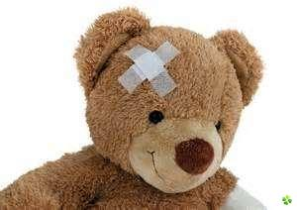

Детский травматизм условно можно разделить на несколько типов в зависимости от места, где ребенок может получить травму:
бытовой (травмы, которые возникают дома, во дворе, в детском саду);
уличный (в первую очередь транспортный, но также и не связанный с транспортом);
спортивный;
прочий.

Бытовой травматизм — самый распространенный, и причина его в большинстве случаев — невнимательность родителей, которые не только оставляют ребенка без присмотра, но и оставляют в доступных местах опасные для ребенка предметы, не закрывают окна и т.п.

Существует и другая классификация детского травматизма — возрастная. У детей каждого возраста — свои особенности развития и поведения, которые и обуславливают наиболее распространенные типы травм. Так, в грудном возрасте (до года) детский травматизм чаще всего связан с заглатыванием посторонних предметов. Ребенок пытается познавать мир единственным доступным ему способом — он трогает руками предметы, находящиеся в непосредственной близости, и пытается тянуть их в рот.

В возрасте от года до трех ребенок учится ходить и становится очень подвижным. Поэтому, к травмам от заглатываемых предметов добавляются травмы, связанные с падениями (ушибы, переломы), травмы от острых предметов, ожоги, поражения током. После трех лет любознательность растет, окружающий мир ребенка больше не ограничивается квартирой, поэтому вероятность получить травму увеличивается.

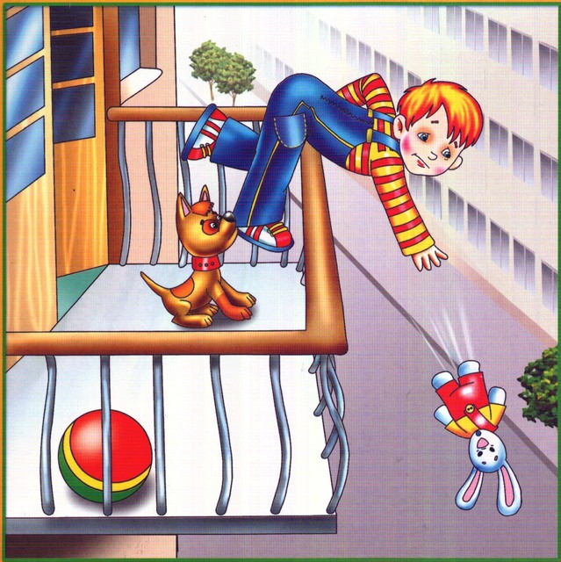

Профилактика детского травматизма

Конечно, полностью искоренить детский травматизм невозможно — от несчастного случая, увы, не застрахован никто. Но задача родителей — максимально обезопасить своего ребенка. Ведь большинство травм происходят именно по вине родителей — недоглядели, недообъяснили.

Способы профилактики детского травматизма зависят от возраста ребенка. В грудном возрасте, например, особо важен постоянный надзор. Конечно, тяжело уследить за ребенком 24 часа в сутки, 7 дней в неделю, но чем младше ребенок, тем важнее не выпускать его из вида. Детский травматизм в младенческом возрасте целиком и полностью на совести родителей. Младенец еще не знает, что такое «опасно», и объяснить ему это нельзя. Так что если малыш проглотил пуговицу или выпал из стоявшей на балконе коляски, виноваты родители.

Ребенок растет, начинает ходить, гулять с вами на улице, так что теперь ваша задача — максимально оградить его от травмоопасных предметов. Дома — спрятать от него хрупкие и острые предметы, спички, нагревательные электроприборы, химикаты (чистящие средства, краски, лаки и пр.). Розетки закрываются специальными заглушками. Нужно закрывать окна (или хотя бы снабдить их прочными сетками) и не подпускать ребенка к плите и другой опасной бытовой технике.

Кроме того, нужно уже учить ребенка самостоятельно определять степень опасности. Расскажите ему, что спичками и утюгом можно обжечься, ножом — порезаться, а кипятком — ошпариться. В этом возрасте дети уже вполне способны воспринимать аргументацию, и лучше пусть он узнает об опасности с ваших слов, чем на собственном опыте. Только рассказывайте спокойно, не надо запугивать ребенка.

Чем старше становится ребенок, тем большую важность приобретает объяснение правил техники безопасности. Когда ребенок идет в школу, родители часто перекладывают ответственность за детский травматизм на классных руководителей, учителей физкультуры, труда и ОБЖ.
Детский травматизм — серьезная проблема, но если родители будут следить за своим ребенком и научат его правилам безопасности, многих травм удастся избежать.

